Bibliographie /hypnose

très accessible

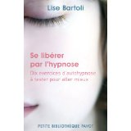

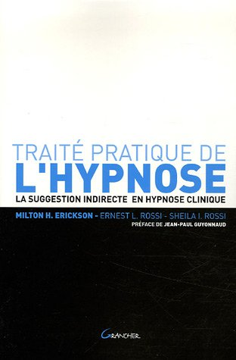 lecture plus difficile

articles : 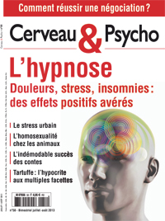
L'hypnose
Douleurs, stress, insomnies : des effets positifs avérés
L'état hypnotique intrigue, soulève de nombreuses questions, inquiète parfois. La méthode présente de nombreux intérêts et ses applications thérapeutiques se multiplient, notamment dans le domaine du traitement de la douleur aiguë ou chronique, mais aussi pour améliorer la gestion du stress, soulager certaines maladies de peau, rendre le sommeil aux insomniaques.

